CRIADERO DE LOMBRICES
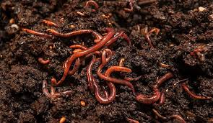
POR EL PROCESO DE EVOLUCIÓN QUE HA PRESENTADO EL SER HUMANO CADA VEZ ES MÁS DIFICULTOSO ENCONTRAR LOMBRICES DE TIERRA PARA ALIMENTAR A NUESTROS PECES DE MANERA NATURAL CON LOMBRICES Y PEZCA
EN ESTE EXPERIMENTO LES ENSEÑARE COMO CREAR UN CRIADERO DE LOMBRIZ EN CASA DE UNA MANERA FÁCIL DE REALIZAR 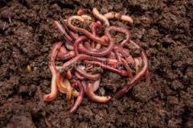
COMO CREAR UN CRIADERO DE LOMBRICES

PRIMERAMENTE NECESITAMOS UNA CUBETA CON ELLOS EN LOS BORDES LINEALES, TIERRA ESTIÉRCOL DE ANIMALES, (NO USAR EXCREMENTO DE GATO) Y DESECHOS DE PLANTAS Y VEGETALES EN DESCOMPOSICIÓN
1-LLENAR LA CUBETA A UN NIVEL DE 5 PULGADA DE TIERRA. 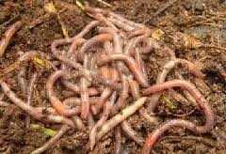
2-PONER LOS DESECHOS DE PLANTAS Y VEGETALES EN DESCOMPOSICIÓN
3-DEPOSITAR EL ESTIÉRCOL DE LOS ANIMALES SOBRE TODAS LAS PLANTAS A APROXIMADAMENTE 5 PULGADAS DE ALTURA EN EL CUBO Y TAPARLA TOTALMENTE CON 5 PULGADAS DE TIERRA, TAPARLO CON LA TAPA Y PONERLO EN UN LUGAR QUE LEDE EL SOL NO DIRECTAMENTE SINO POR 2HORAS. 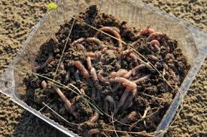
4-PROPORCIONARLE AGUA DURANTE UN MES ECHARLE AGUA NO PURIFICADA Y SI ESPOSIBLE CONTAMINADA DE CHARCA RIOS O SANJAS A LA COMPOSICIÓN DENTRO DEL CUBO COMO 2 LITROS POR DÍA
5-VERIFICAR SI A PARTIR DEL MES EMPIEZAN A PRODUCIRSE PEQUEÑAS LOMBRICITAS.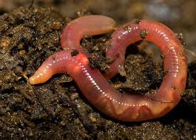
6-LA FUNCIÓN DE LOS DESECHOS VEGETALES, PLANTAS Y ESTIÉRCOL EN DESCOMPOSICIÓN ES QUE AL DE COMPONERSE PROPORCIONA NUTRIENTES A LA TIERRA Y ALIMENTO PARA LAS LOMBRICES. TAPA EL CUBO DESPUÉS DE ECHARLE EL AGUA .Y EN DOS MESES YA HABRÁN LON BRISES DE DIVERSOS TAMAÑOS LISTOS PARA ALIMENTAR PECES Y LA PESCA……….

